2025年环境保护协会
“绿色环保，创意无限”手工设计比赛报名表（设计组）
作品名称 | 绿色行动，守护未来
小组负责人 | 姓名 | 学院 | 班级 | 学号 | 联系电话
 | 周嘉璐 | 食品科技学院 | 食工1223 | 202211211331 | 18051588130
组员信息 | 姓名 | 学院 | 班级 | 学号 | 联系电话
1
2
作品介绍  （不少于300字） | 这张名为“绿色行动，守护未来”的海报设计旨在通过简洁而有力的视觉元素，传达环保的重要性和紧迫性。海报以绿色和蓝色为主色调，象征着自然与生命的活力。中心图案是一个地球的轮廓，周围环绕着回收利用、可降解餐具、节约木材和循环利用的图标，这些图标以简洁的线条和图形呈现，易于识别和理解。每个图标都配有简短的文字说明，增强了信息的传达效果。海报的底部醒目地印有“PROTECT EARTH”字样，呼吁观众立即行动起来，共同保护我们的地球。  设计这张海报的初衷是为了提高公众对环境保护的意识，特别是对资源回收和可持续生活方式的重视。通过使用可降解餐具、节约木材和循环利用等具体行动，海报鼓励人们在日常生活中采取实际行动，减少对环境的负面影响。地球的轮廓作为视觉焦点，强调了全球范围内的环保责任，提醒我们每个人都是地球的守护者。整体设计风格简洁明了，旨在快速吸引观众的注意力，并有效地传递环保信息。通过这种直观的视觉表达，海报希望能够激发更多人参与到环保行动中来，共同为地球的未来贡献力量。
作品展示  （直接贴图） | 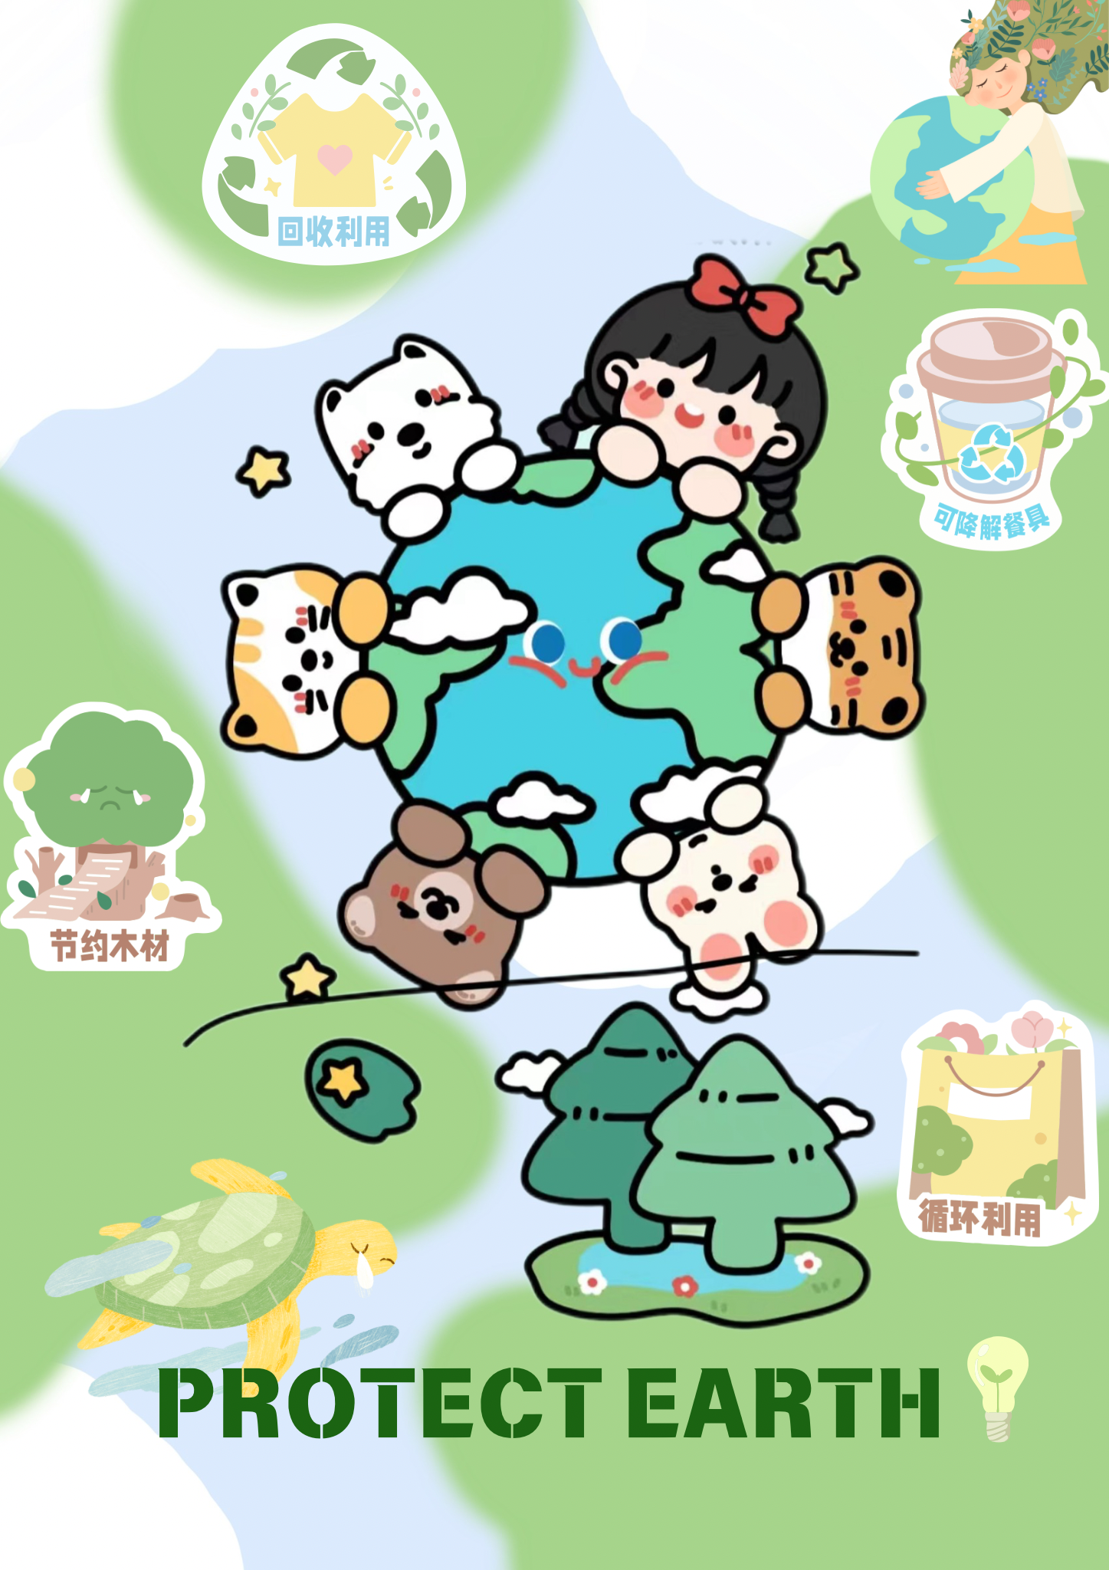
注意事项 | 1、以小组为单位参赛，每组参赛人员不多于3人；  2、作品提交截止时间：3月21日23:59前

